Automatizační cvičení
A4 | 302. PLC s OP – Regulace osvětlení
Hartan Vojtěch |  |  | 1/5 | Známka:
12.3.2018 |  | 5.4.2018 |  | Odevzdáno:

Zadání:
Navrhněte program pro regulaci osvětlení s lampičkou. Snímač světla kalibrujte pro zadanou hodnotu pomocí luxmetru. Ovládání z operátorského panelu musí umožnit manuální kalibraci snímače a zapnutí a vypnutí celé regulace. Při řešení použijte jazyk grafcet.
Konkrétní zadání: 2000lx

Nastavení OP:
n+0 | Function Keys | XBT -> PLC
n+1 | Numeric Keys | XBT -> PLC
n+2 | Number of page to be processed | XBT <-> PLC
n+3 | LEDs command | XBT <- PLC

Stránky OP:
Page1:
F1=kalibrace | F2=manual
F3=start

Page2:
F4+ F5- W=_____
F6=zpet

Page3:
F7=vyp | F8=zap
F6=zpet

Page4:
W=______ | F6=zpet
E=______

Situační schéma:
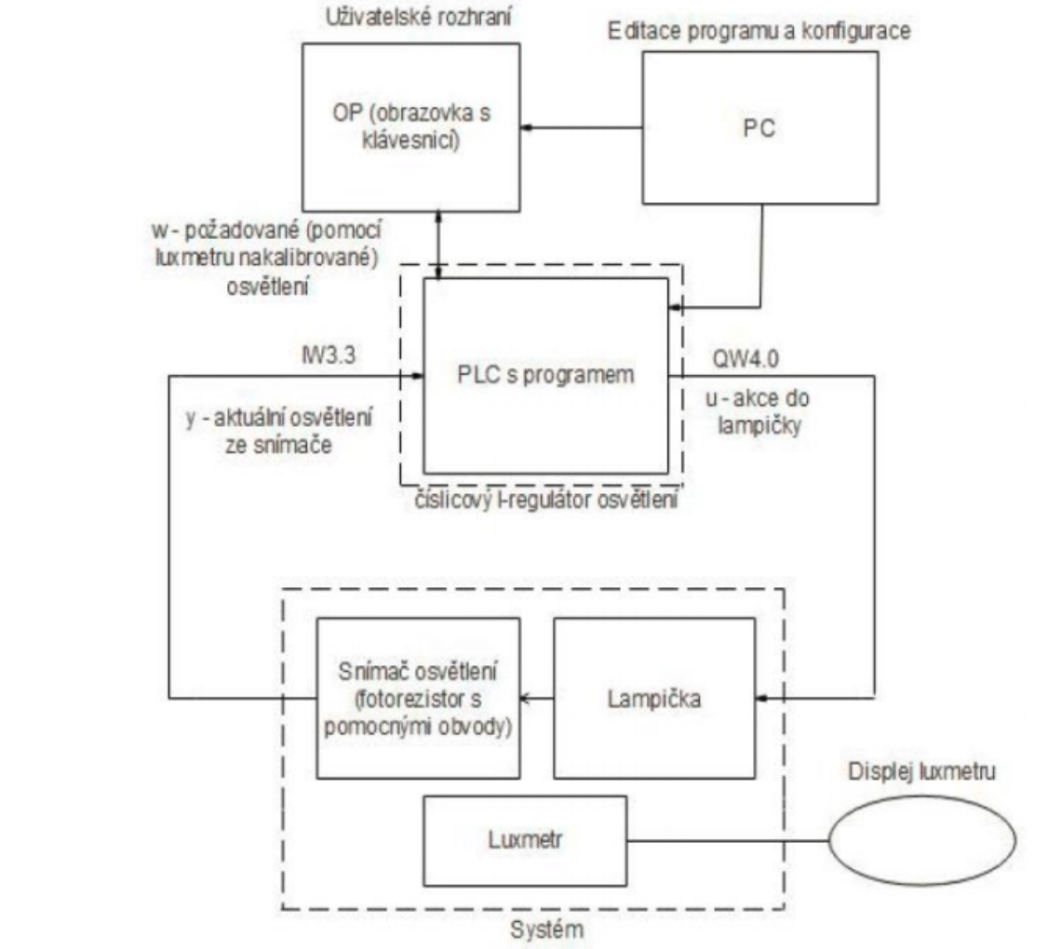
Tabulka:

Registr, paměť, I/O | Funkce
%MW0 | Paměť analogového vstupu (W)
%MW1 | Regulační odchylka E
%MW2 | Vypočtená hodnota výstupu přes vzorkovač
%TM0,%TM1 | Časovač pro vzorkovač
%Q4.0 | Výstup (lampa)
%IW3.3 | Vstup (napětí fotoděliče)
%MW100:Xi | Funkční klávesy, i=0-7
%MW102:Xi | Stránky na OP, i=0-3
%M0, %M1 | Pomocná paměť

Výpis programu:

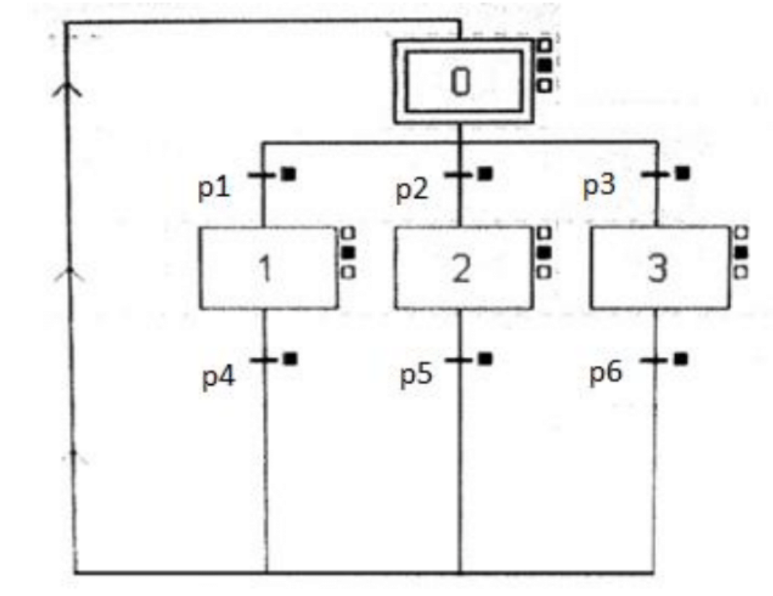

Výstupní podmínka bloku 1, 2, 3 (p4 = p5 = p6):
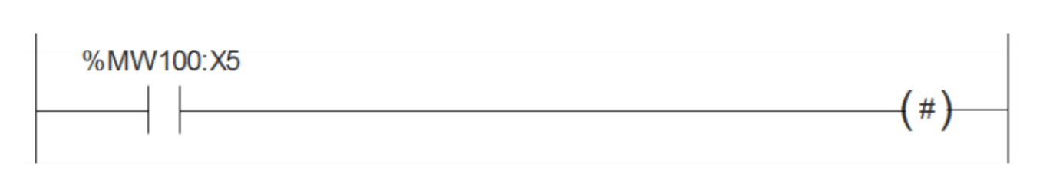

Blok 2:
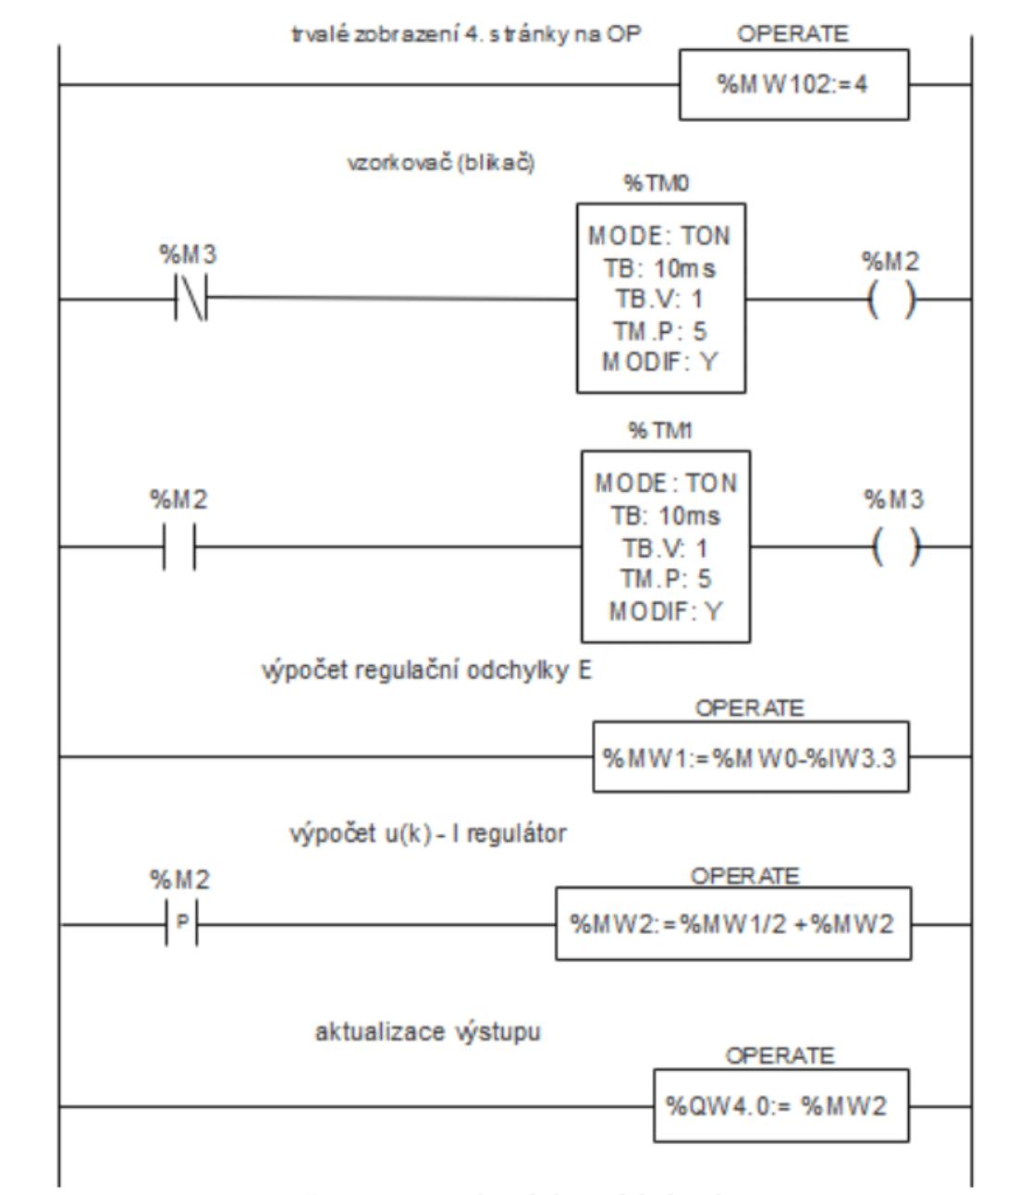

Blok 0:
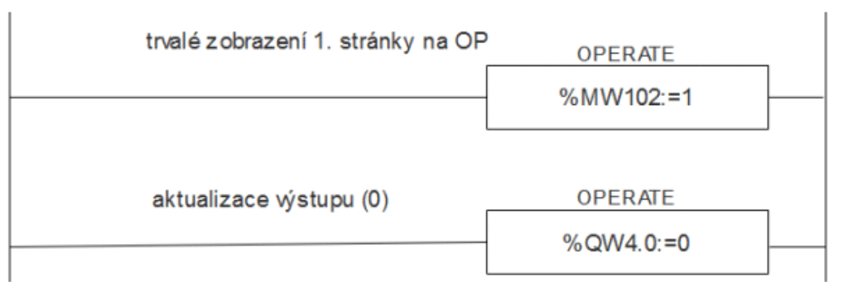

Blok 1:
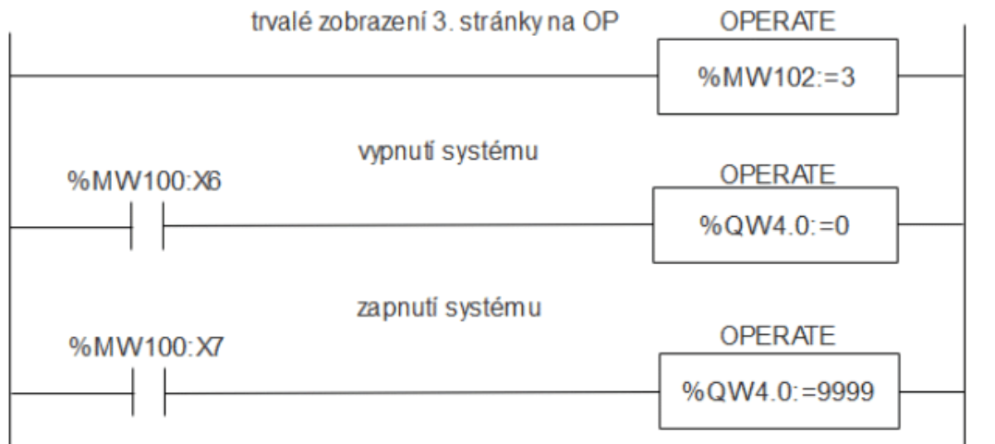

Blok 3:
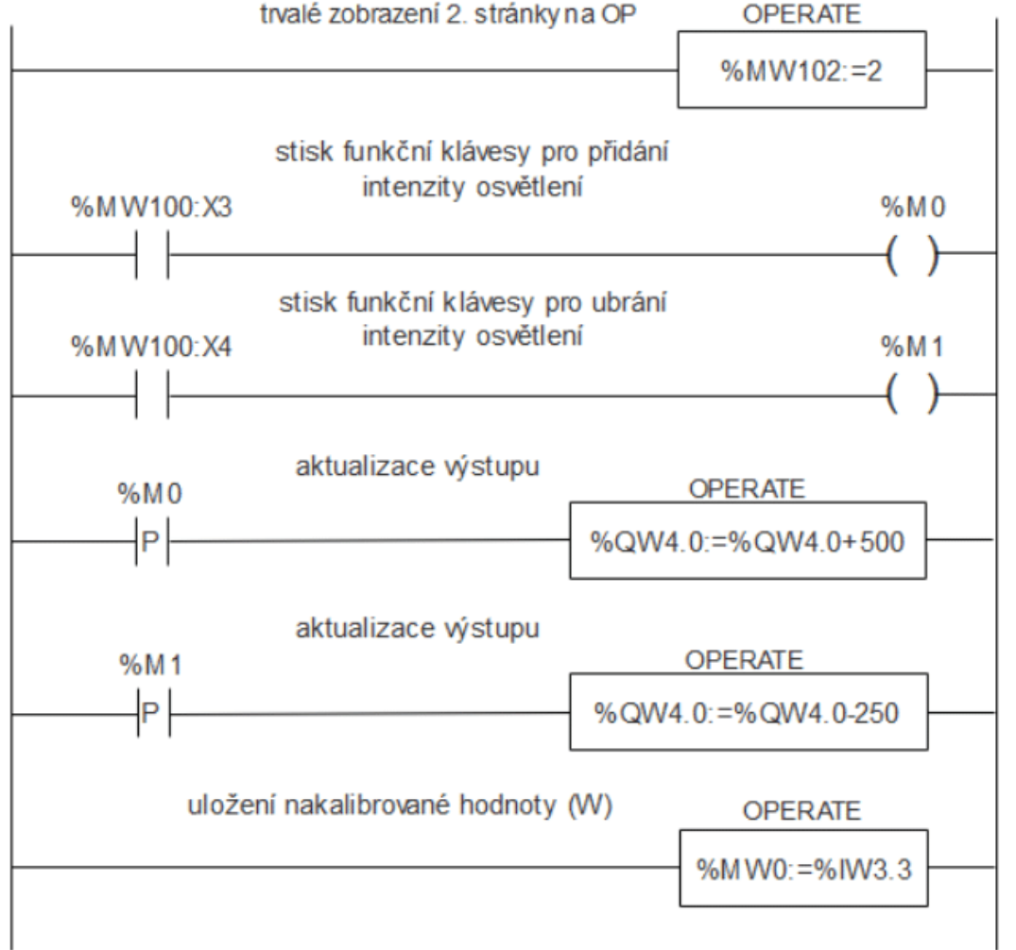

Podmínka bloku 3 (p3):

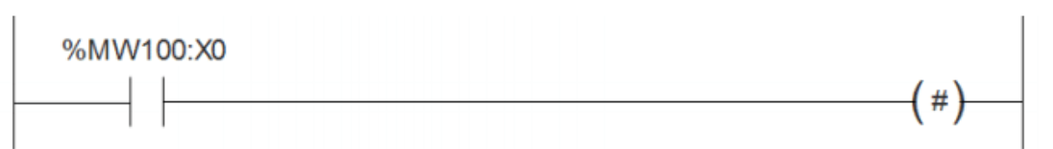
Podmínka bloku 1 (p1):
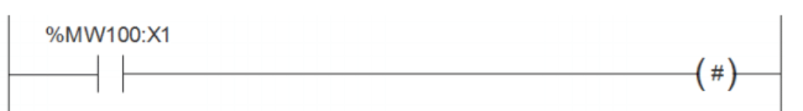

Závěr: Úloha fungovala dle zadání. Zákmity se objevily, ale nebyly velké a brzy se regulace ustálila.

